
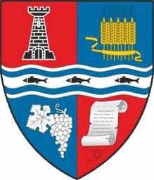
ROMÂNIA
MUNICIPIUL MARGHITA
MARGITTA MEGYEI JOGU VAROS - MARGHITA TOWN

415300 - Marghita, jud. Bihor, telefon : +40259362001
Calea Republicii, nr.1, +40359409977
Cod fiscal 4348947 fax: +40359409982
e-mail:primaria@marghita.ro
Nr.13411 dinn 12.12.2022

REFERAT DE APROBARE

Prezentul referat de aprobare are la bază prevederile art.6 alin (3) si art.30 alin.(1) si (2)din Legea nr. 24/2000, privind normele de tehnica legislativa pentru elaborarea actelor normative, republicata , cu modificările si completările ulterioare, reprezentând instrumentul de prezentare si motivare a proiectului de hotărâre privind aprobarea concesionarii directe a unei suprafeţe de 16 mp, teren situat in Marghita str. Nicolae Bălcescu nr. 82 pentru acces scări în favoarea proprietarului spaţiului de la parterul blocului ,dl. Biţ Marin Antoniu.
Având in vedere solicitarea domnului Biţ Marin Antoniu înregistrată la primaria municipiului Marghita sub nr. 5799 din 1.11.2022 precum si justificarea unui interes local pentru realizarea unui acces facil al locuitorilor municipiului Marghita la serviciile oferite in spaţiile de la parterul blocului nr. 82 str. Nicolae Balcescu
Propun Consiliului Local adoptarea unui proiect de hotarâre în aces sens.

Primar
Marcel-Emil SAS-ADASCALITII

